Дорогі українські друзі!

Центральна бібліотека міста Пилва до Ваших послуг.
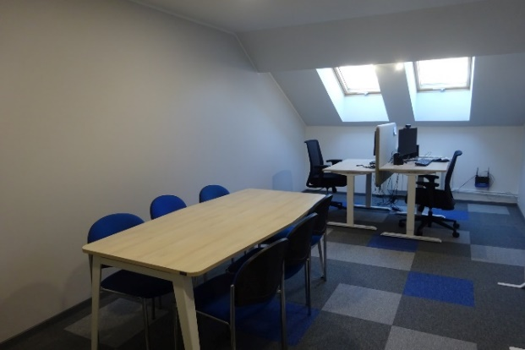
Запрошуємо Вас завітати до нашої бібліотеки, де ви можете скористатися нашим Інтернетом та комп'ютерами, переглянути журнали та газети, розмножити та надрукувати документи, відпочити з дітьми в iгровiй зонi, брати напрокат книжки, в том числі i російською мовою. Ми ділимось інформацією про Eстонiю та запроваджених важливих заходах, а також можемо запропонувати місця для зустрічей.
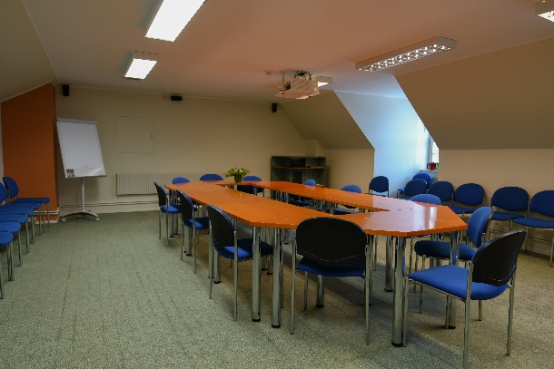
В бібліотекі є безкоштовний Wi-Fi, ви можете скористатися нашим Інтернетом, шукати та роздрукувати потрібну інформацію. Наші бібліотекарі готові запропонувати допомогу як на англійській, так і на російській мовах.
Мы можемо також запропонувати приміщення для групових зустрічей та індивідуальної роботи.
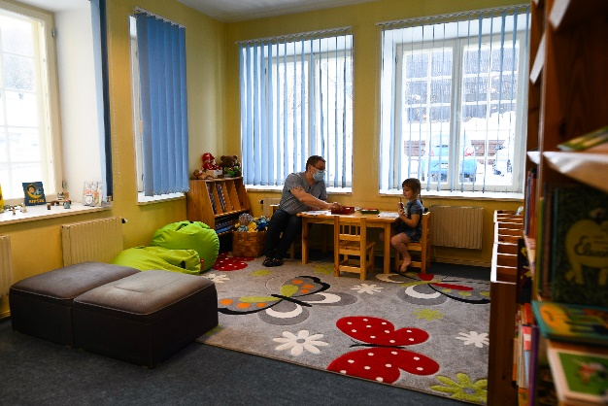

В дитячому відділі бібліотеки є ігрова зона для дітей молодшого віку, де ще крім книг, є також настольні ігри, пазли та засоби для малювання.

Наша адреса та контакти:
Кеск 16, Пилва, телефон 799 4321, електронна скринька raamat@raamat.polva.ee
Бібліотека відкрита з понеділка по п'ятницю с 10 до 18, в суботу с 10 до 16

